FIZYKA 04.05.2020
Temat: Trzecia zasada dynamiki.
Znasz już dwie zasady dynamiki. Pierwsza tłumaczy występowanie zjawiska bezwładności, a druga – mówi o zależności przyspieszenia od wartości działającej siły i masy ciała.
Trzecia zasada dynamiki towarzyszy wszystkim zjawiskom życia codziennego. Łatwo przeprowadzić wiele doświadczeń potwierdzających jej prawdziwość. Poniżej jedno z nich.
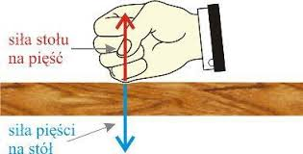
Uderzając pięścią w stół poczujesz pieczenie, ponieważ każda siła, gdziekolwiek działa – zawsze napotyka drugą siłę. Działając na stół siłą akcji, wyzwalasz towarzyszącą jej siłę reakcji.
Pierwsza i druga zasada dynamiki odnosi się do pojedynczych obiektów. Trzecia zasada dynamiki dotyczy dwóch ciał wzajemnie na siebie oddziałujących.
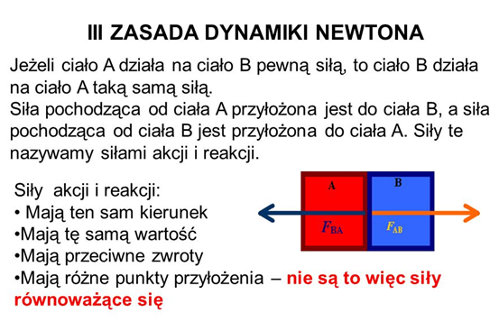
Znajac treść III zasady dynamiki, wykonaj następujące zadania:
- Napisz w zeszycie notatkę , podając treść III zasady dynamiki.
- Zgodnie z trzecią zasadą dynamiki przebiega zjawisko odrzutu. Napisz, na czym polega to zjawisko?
- Przyjrzyj się poniższym grafikom i opisz skutki działania sił akcji i reakcji.
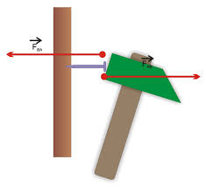
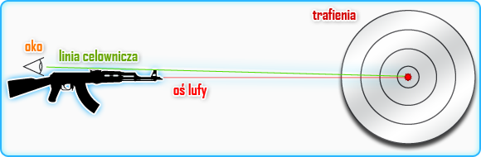

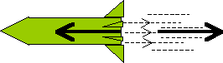

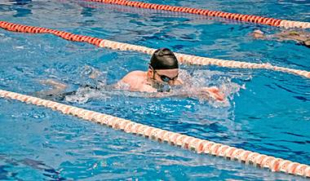

Czekam na notatki i zadania.
We wtorek: PRACA KONTROLNA.

